2018年深圳技能大赛——印刷媒体技术
（平版印刷工）个人报名表
（以报名系统自动生成表格为准）
姓 名 |  | 性别 |  |  | 出生年月
身份证号码
工作单位 |  |  |  |  | 单位电话
本人联系地址 |  |  |  |  | 移动电话
户口所在地 | □本 市 □本 省 □省 外 |  |  |  | 竞赛工种  工作年限
文 化  程 度 | □ 小学 □初中 □高中 □职高 □ 中专 □中技 □ 高技  □ 大专 □本科 □硕士 □博士
竞赛工种
（项目）
竞赛工种  现有等级 | □无等级 □ 初级工 □ 中级工 □ 高级工 □ 技师 □ 高级技师
单位意见
（盖章）
工作简历
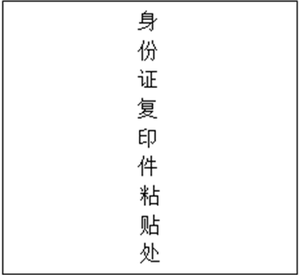 |  |  |  | 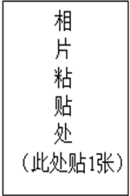  此处贴一张，其他照片用袋子装好订在报名表后面。照片规格件见竞赛组织方案要求。

